附件
测试地点一览表
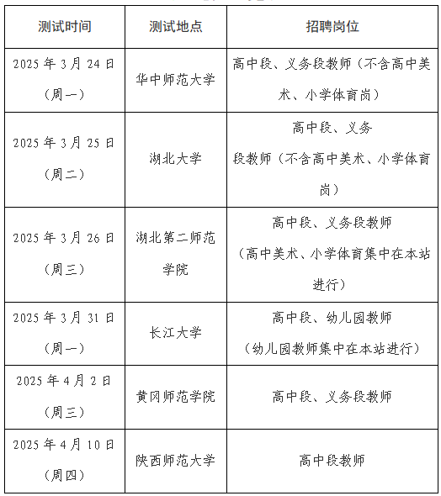
注：高中美术、小学体育教师岗位集中在湖北第二师范学院进行，幼儿园教师岗位集中在长江大学进行，其他招聘点不设置该学科招聘。

